**ISRAEL PROPHECY TOURS**

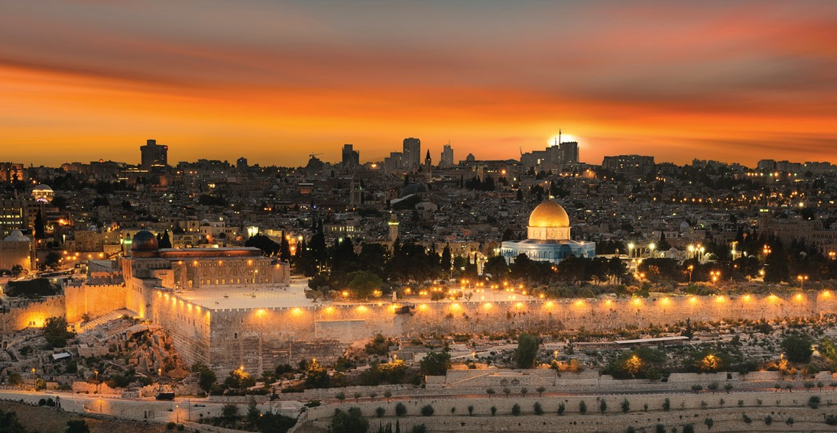

**JERUSALÉM DOURADA**

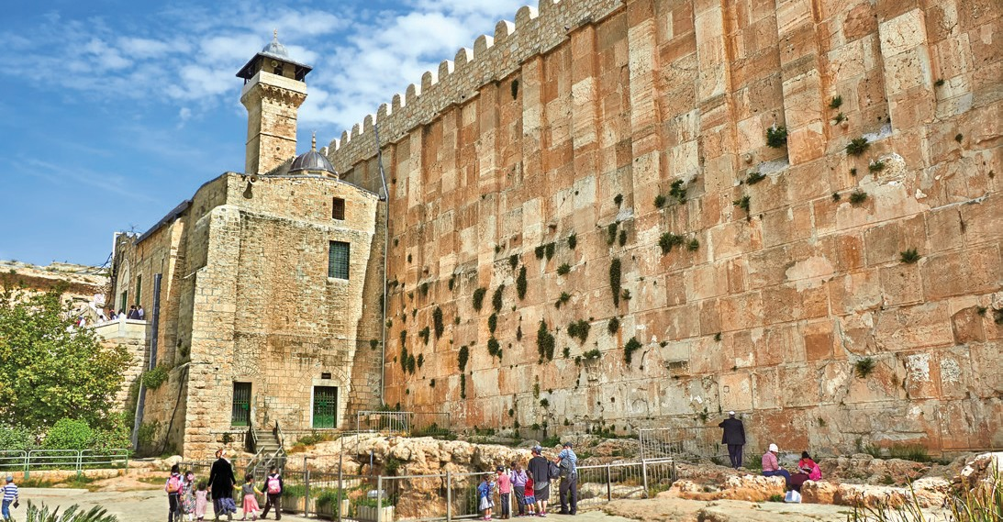

**O CENTRO DA BÍBLIA: JUDEIA**

* Visite uma seleção de locais históricos e de significância religiosa
* Trabalhe voluntariamente em um dispensário de sopa para os pobres
* Ore canções de louvor do Halel com o diretor do Centro de Entendimento e Cooperação Judaico-Cristã (sujeito a mudanças)

*$250 pelo instrutor judeu + $50/pessoa por meio dia ou*

*$75/pessoa pelo dia inteiro.*

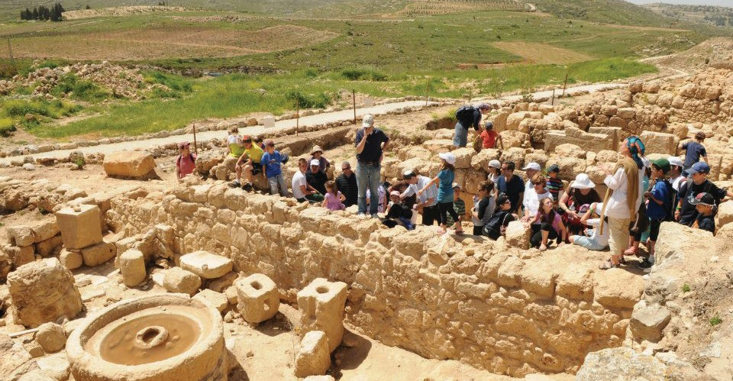

**O CENTRO DA BÍBLIA: SAMARIA**

* Visite a milenar Siló, capital de Israel durante 369 anos e local do antigo Tabernáculo
* Ore canções de louvor do Halel com o diretor do Centro de Entendimento e Cooperação Judaico-Cristã (sujeito a mudanças)
* Plante videiras no Monte da Bênção, cumprindo a profecia descrita em Isaías 61:5
* Volte para Jerusalém e suba o Monte Sião para visitar a tumba do Rei David

*$350 pelo instrutor judeu + $50/pessoa por meio dia ou $75/pessoa pelo dia inteiro.  
A plantação de videiras custa $30 adicionais por pessoa.*

* Visite a cidade sagrada de Hebron e a Tumba dos Patriarcas, o local onde Abraão, Isaque, Jacó, Sara, Rebeca, Leia, Rute e Jessé foram enterrados. Hebron também foi a primeira capital de Israel sob a liderança do Rei David.
* Conheça a família Ariel, cuja filha Hallel Yaffa, de 13 anos, foi assassinada por terroristas palestinos em 2016
* Plante árvores nos campos da Judeia
* Ore canções de louvor do Halel com o diretor do Centro de Entendimento e Cooperação Judaico-Cristã (sujeito a mudanças)
* Volte para Jerusalém e suba o Monte Sião para visitar a tumba do Rei David

*$350 pelo instrutor judeu + $50/pessoa por meio dia ou*

*$75/pessoa pelo dia inteiro.  
A plantação de árvores custa $30 adicionais por pessoa.*

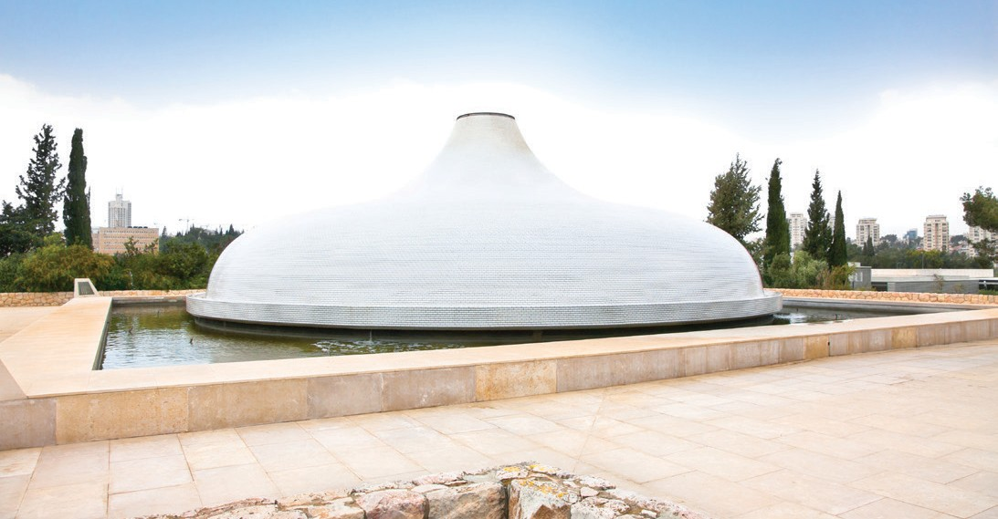

**A BÍBLIA GANHA VIDA: PERGAMINHOS DO MAR MORTO**

* Visite Qumran, parando em importantes locais históricos e religiosos no caminho
* Passeie pelo museu Santuário do Livro

*$350 pelo instrutor judeu + $75/pessoa.*

As tarifas listadas acima cobrem os custos do passeio e do instrutor, e as tarifas de entrada para um mínimo de 10 pessoas

Todos os participantes receberão um pacote de lembrança com conteúdo bíblico relevante e outros materiais.  
O preço não inclui transporte ou refeições.

Israel Prophecy Tours é um programa da Yeshivá para as Nações do Israel365. O aprendizado da Torá é baseado na Bíblia de Israel.